Programa 1
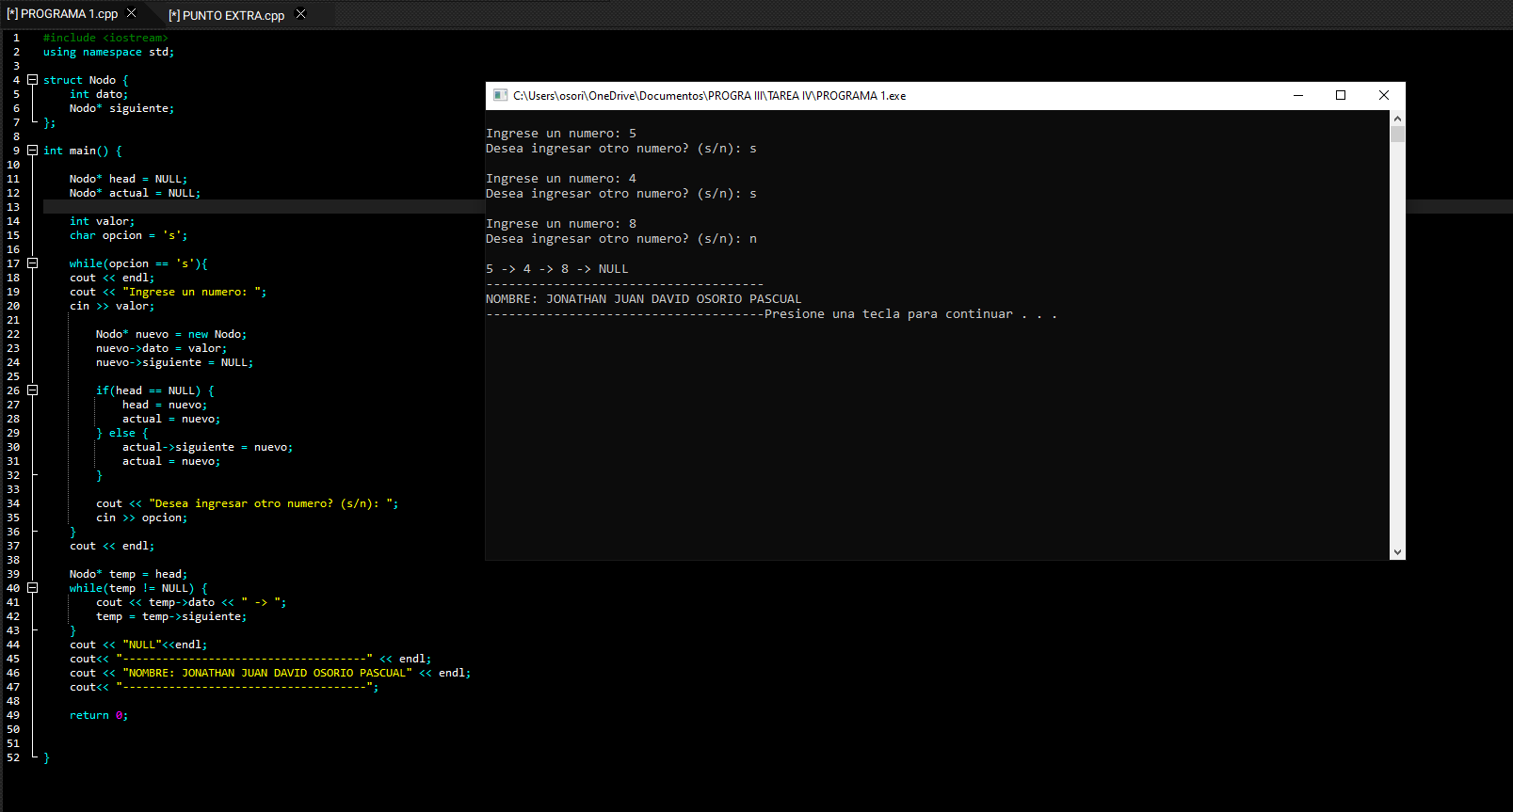
Requisitos de entrega (OBLIGATORIOS): PROGRAMA VERSION NO. 1
o Capturas de pantalla de la ejecución del programa.
o Evidencia donde se observe claramente su nombre completo en la consola o visible en pantalla.
o Evidencia de que el programa compila y ejecuta correctamente.

Programa 2
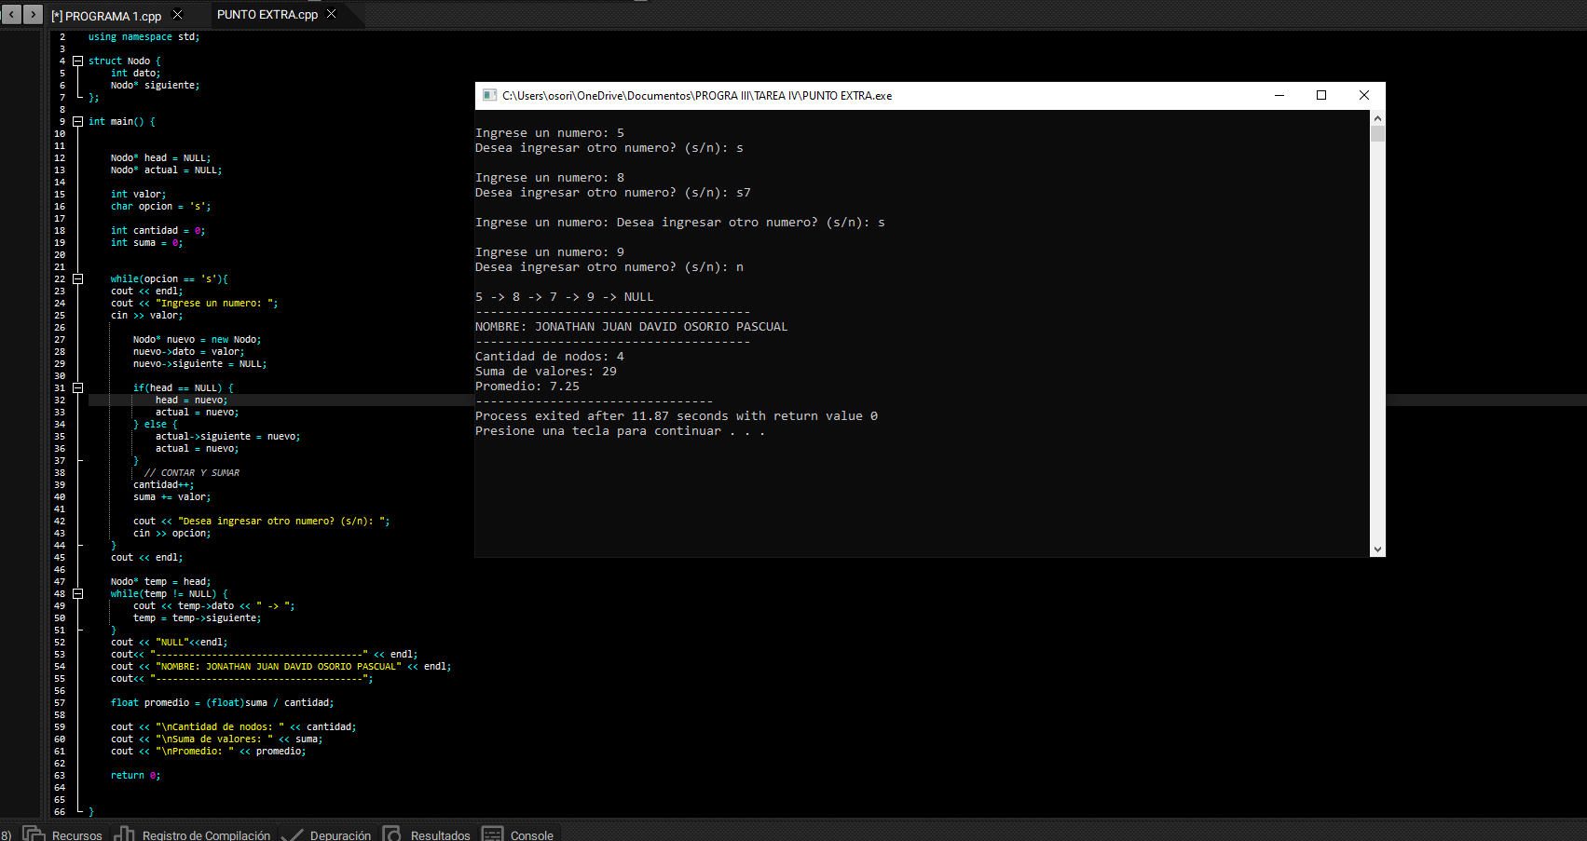
Requisitos de entrega (OBLIGATORIOS): PROGRAMA VERSION NO. 2 Punto. extra
o Capturas de pantalla de la ejecución del programa.
o Evidencia donde se observe claramente su nombre completo en la consola o visible en pantalla.
o Evidencia de que el programa compila y ejecuta correctamente.

